Гуманитарный проект
Государственное учреждение «Кобринский территориальный центр социального обслуживания населения»
«Активная зона отдыха»
Анкета
Вопрос | Ответ
Территория реализации инициативы | г. Кобрин
Название бизнес-идеи | «Активная зона отдыха» - площадка, оснащенная уличными тренажерами, гаражом для велосипедов и беседкой.
Полное название организации-заявителя или ФИО физического лица | Государственное учреждение «Кобринский территориальный центр социального обслуживания населения» (далее – Кобринский ТЦСОН), занимающееся решением социально-значимых проблем
Контактная информация организации-заявителя или физического лица | г. Кобрин, ул. Советская д. 103  почтовый индекс 225304  тел. +375 1642 4 98 25  otdelenie.2017@yandex.ru
Основной вид предполагаемой деятельности | Социальная интеграция людей из уязвимых категорий населения (инвалидов, граждан пожилого возраста, которые посещают отделение дневного пребывания Кобринского ТЦСОН).
В чем заключается ваша идея? | Для активного отдыха на открытой площадке и популяризации ЗОЖ среди инвалидов и пожилых граждан.
Описание | Актуальность и важность проекта «Активная зона отдыха»  Здоровый образ жизни является предпосылкой для развития разных сторон жизнедеятельности человека, достижения им активного долголетия и полноценного выполнения социальных функций, для активного участия в трудовой, общественной, семейно-бытовой, досуговой формах жизнедеятельности. Актуальность здорового образа жизни вызвана возрастанием и изменением характера нагрузок на организм человека в связи с усложнением общественной жизни, увеличением рисков техногенного, экологического, психологического, провоцирующих негативные сдвиги в состоянии здоровья.  ЦЕЛИ ПРОЕКТА  1.Создать современный, благоустроенный, многофункциональный спортивный комплекс на территории Кобринского ТЦСОН.  2.Максимально удовлетворять потребности инвалидов и граждан пожилого возраста в занятиях спортом и активном семейном отдыхе на открытом воздухе.  3.Вовлечь население в спортивную жизнь с целью укрепления здоровья посредством привлечения к массовому спорту.  4.Повысить заинтересованность жителей в здоровом образе жизни.  5.Дать бесплатную возможность инвалидам и гражданам пожилого возраста заниматься спортом.  ПРОЕКТНАЯ ИДЕЯ  Тренажер «Орбитрек» КС-211  «Орбитрек» может имитировать спортивную ходьбу и не только. Он так же может без проблем заменить бег, а также легко имитировать подъем по лестнице. Особенность тренажера заключается в том, что он нагружает мышцы тела, но совершенно не нагружает суставы тела и позвоночник. Таким образом, на этом тренажере легко могут заниматься люди, у которых проблемы со спиной, и с суставами ног.  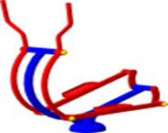  Велотренажер КС-216  Гребной тренажер КС-215  Гребной тренажер предлагает универсальный способ развить выносливость и силу. Хотя гребные тренажеры относят к группе кардиотренажеров, их с таким же успехом можно было отнести и к силовым. Тренируясь на гребном тренажере задействуются все группы мышц начиная от ног и заканчивая руками. И самое интересное — уличный гребной тренажер даст вам стрейч-тренировки («растяжка» мышц), которые не предложит ни один другой тренажер. С помощью этих упражнений можно значительно улучшить гибкость позвоночника, причем излишняя нагрузка на позвонки здесь практически исключена (находка для страдающих остеохондрозом).  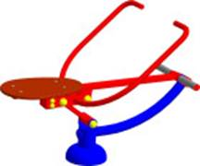  Тренажер «Твистер» КС-210  Консул тренирует косые мышцы пресса, вестибулярный аппарат, способствует расслаблению организма. Тренажер рассчитан на тренировку трёх пользователей. Пользователь ставит ноги на упоры, а руки на обод, и выполняет вращательные движения нижней частью туловища, верхняя часть остаётся неподвижной.  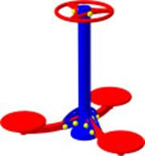  Рычажная тяга КС-220  Рычажная тяга поможет вам легко поддерживать ваше тело в тонусе, накачать мышцы и быть всегда в самой хорошей форме.  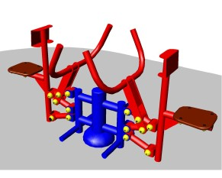  Беседка  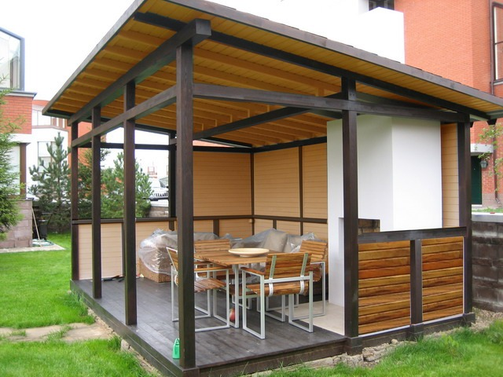  Место для организации передышки во время занятий спортом и установки необходимой аппаратуры для проведения спортивно-развлекательных мероприятий.  Велогараж  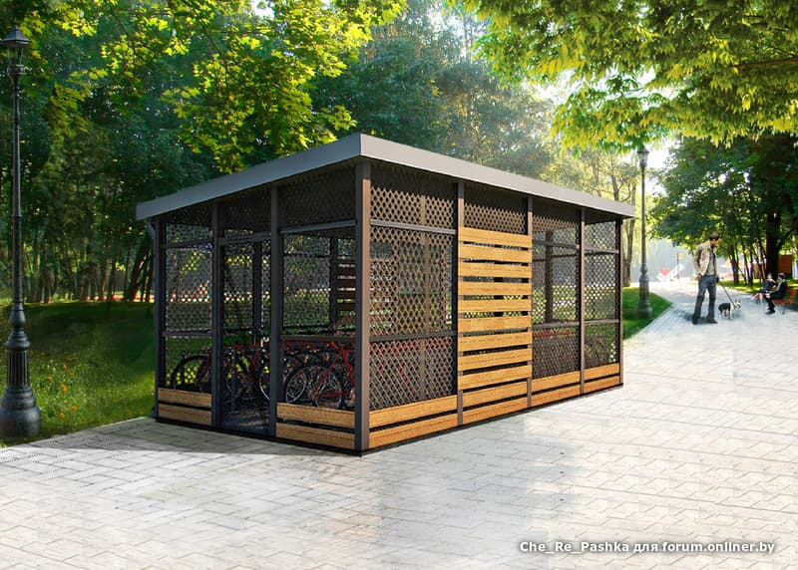  Предлагаемый нами тип конструкции имеет неглубокий фундамент (забетонированная труба под стойками), как его имеет и детская горка. Но такой велогараж может быть легко демонтирован и переставлен на иное место. Также он может не иметь покрытия. Поэтому это, как нам кажется, некапитальное сооружение.  Кобринский ТЦСОН организует дежурство работников для поддерживания чистоты на площадке и обеспечивает своевременный ремонт тренажеров.
Партнеры | 1.Отдел по образованию (по вопросам спорта и туризма) Кобринского райиспокома  г.Кобрин, ул. Суворова 25  2.Управление по труду, занятости и социальной защите Кобринского райисполкома  г.Кобрин, ул. Суворова 25  2.Государственное учреждение образования «Кобринский районный центр экологии, туризма и краеведения»  Г.Кобрин, улица Советская, дом 104а  3.Кобринская районная организация общественного объединения «Белорусское общество инвалидов»  Г.Кобрин, ул.Суворова,25  4.Брестская областная организация общественного объединения «Белорусское товарищество инвалидов по зрению»  г. Брест, ул. Московская, 249 А  5.Брестская областная организация общественного объединения «Белорусское общество глухих»  Г.Брест, ул. Комсомольская, 46 Ленинский район

